Лиса - любимая героиня многих русских народных сказок, умная и хитрая, кого угодно проведёт! Называют лисичку в сказках ласково, а ещё по праву величают лисичку рыжей красавицей и говорят про неё:

“ Лиса - всему лесу краса!”

Вот и в нашей группе 7 декабря прошёл мастер-класс по конструированию из бумаги. Мастер Ангелина научила умельцев из подручного материала изготавливать лисичку. Ребята придумали наклеить лисичку на ободок.

Сколько красивых масок у нас получилось. Дошколята еще долго играли с ними.
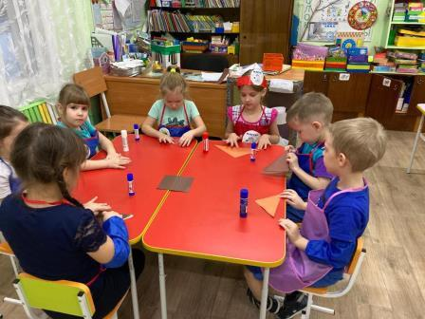 | 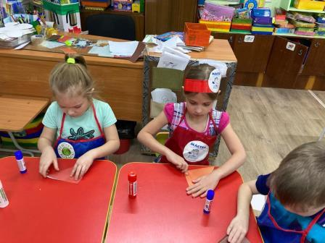
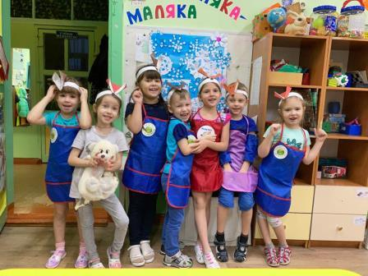
Воспитатель старшей дошкольной группы Н.П.Дымченко

